Rabbi Yonah Gross Beth Hamedrosh
Jewish Ethical Dilemmas III
‘Tell Them I Sent You’: The Ethics of Using Proteczia

I. Issues of Bribery

שמות פרשת משפטים פרק כג
(ו) לֹא תַטֶּה מִשְׁפַּט אֶבְיֹנְךָ בְּרִיבוֹ:(ז) מִדְּבַר־שֶׁקֶר תִּרְחָק וְנָקִי וְצַדִּיק אַל־תַּהֲרֹג כִּי לֹא־אַצְדִּיק רָשָׁע:(ח) וְשֹׁחַד לֹא תִקָּח כִּי הַשֹּׁחַד יְעַוֵּר פִּקְחִים וִיסַלֵּף דִּבְרֵי צַדִּיקִים:
6You shall not pervert the judgment of your poor man in his lawsuit. 7Distance yourself from a false matter; and do not kill a truly innocent person or one who has been declared innocent, for I will not vindicate a guilty person. 8You shall not accept a bribe, for a bribe will blind the clear sighted and corrupt words that are right.
שולחן ערוך חושן משפט הלכות דיינים סימן ט
סעיף א - }א{ א] א א'] מאוד מאוד <א> צריך הדיין ליזהר א') שלא ליקח שוחד, }ב{ אפי' לזכות את הזכאי….
סעיף ב - ג ה] אם קדם התובע <ו> ושלח מנחה לדיין קודם שיזמין לנתבע לדין, ד) }ו{ ד'] אין הנתבע יכול לפוסלו, אלא אם כן הדיין רוצה לחשוך עצמו מאותו דין }ז{ ד <ז> ממדת חסידותו (כגון שיודע שנתקרב דעתו לזה), (טור).

תלמוד בבלי מסכת סנהדרין דף כז עמוד א - עמוד ב
כי הא, דבר חמא קטל נפשא, אמר ליה ריש גלותא לרב אבא בר יעקב: פוק עיין בה, אי ודאי קטל - ליכהיוהו לעיניה….קם בר חמא נשקיה אכרעיה, וקבליה לכרגיה דכולי שניה.

רא"ש מסכת סנהדרין פרק ג
קם בר חמא נשקיה אכרעיה וקבל לכרגיה דכולהו שני לדבר בעדו אל המלך לפוטרו מן המס. ובלאו הכי פטירי רבנן מכרגא הלכך לא הוי כשוחד מאוחר.

פלפולא חריפתא שם
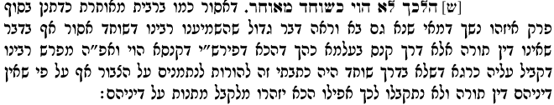
ome and see an important idea that our teacher (Rabbeinu Asher) has taught us that bribery is prohibited, even when it is not in the context of a rabbinical court, rather in the context of penalty … I wrote this to teach those who are appointed by the community that even though their judgments are not judicial by nature and they were not appointed for that purpose, they should nevertheless refrain from accepting gifts for their judgments.
שו"ת חתם סופר חלק ה (חושן משפט) סימן קס
אנשי ק"ק פלונית התאספו יחד בני הקהלה לקבל עליהם רב ומורה והי' מסכימי' על ד' רבנים ליתנום אל תוך הקלפי ומי שיעלה מהם ראשון יחזרו וישאלו לאנשי הק"ק …אחר איזה ימים הי' קול המון סוער כי הרבה מאנשי הק"ק קבלו שוחד ממון מקרובי הרב ההוא כדי למנותו עליהם …
איברא בעיקור הדין נראה בודאי אם המצא ימצאו ב' עדים כשרים שאינם מבני הק"ק ולא מקרוביהם ולא מקרובי הרב שיעידו שמאנשי הק"ק קבלו שוחד על הנ"ל א"כ פשוט כביעי בכותחא דהקבלה ההיא שע"י אותו המינוי בטלה מעיקרא שהרי הי' צריכי' לומר דיעותם לשם שמים כמ"ש רמ"א בהגה' רס"י קס"ג בח"מ והם אמרו ע"י שוחד שהוא חד ומעוור עיניהם לא מיבעי' בקבלת הרב ההוא אלא נמי במה שמיאנו בראשונים הי' הכל שלא לש"ש ורק הי' בצעם בראש כולם ואפי' אם יהי' מקבלי השוחד מעטים וישארו לו רוב דעות שלא קבלו שוחד מ"מ הם יאמרו מפני שכבר מאנתם בראשוני' על כרחנו היינו מתרצים בזה השלישי וע"כ בטל כל המעשה ההוא ואפי' הנוטל שכר לדון דיניו בטלי' משום קנס דרבנן מכ"ש מי שלקח שוחד שבטל אפי' מן התורה וז"ל רמ"א סס"י ל"ז טובי הקהל הממוני' לעסוק בצרכי רבי' הרי הם כדיינים ואסור להושיב ביניהם מי שפסול לדין משום רשעה.
It seems that regarding the actual law, if there are two valid witnesses that are not part of the congregation and are not related to a member of the congregation or the rabbi, and they testify that member of the congregation accepted bribery, it is certain as egg in sour cream that the appointment is retroactively invalid because the (members of the congregation) must exclaim that their decision is for altruistic reasons as Rama states in Choshen Mishpat chapter 263, and their decision was based on bribery.

חזון איש אמונה ובטחון ג:ל
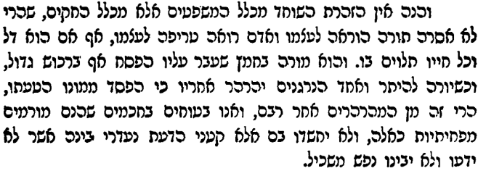
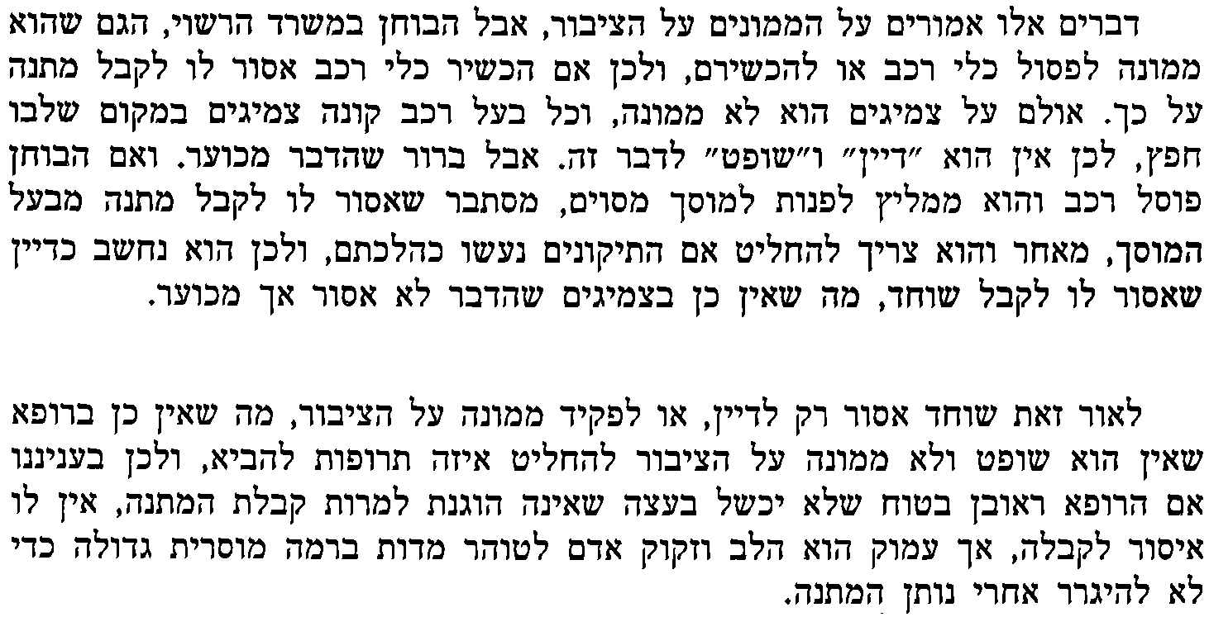
מאמר הרב זילברשטיין בזכור לאברהם חלק ב'

כוכבי אור (תולדות המחבר) עמ' טו
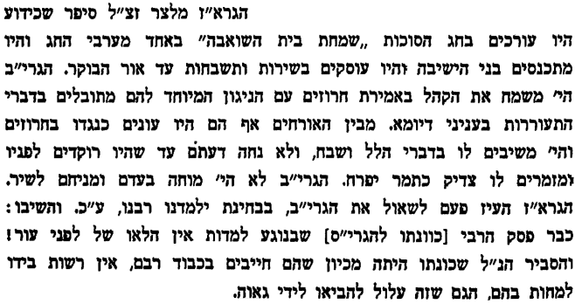
II. Cutting the Line
מסכת סנהדרין דף ח עמוד א
אכקטן כגדל תשמעון. אמר ריש לקיש: שיהא חביב עליך דין של פרוטה, כדין של מאה מנה. למאי הלכתא: אילימא לעיוני ביה ומיפסקיה - פשיטא: - אלא: לאקדומיה
Ye shall hear the small and the great alike. Resh Lakish says: This verse indicates that a law-suit involving a mere perutah3 must be regarded as of the same importance as one involving a hundred mina. For what practical purpose is this laid down? If it is to urge the need of equal considerationand investigation, is it not self-evident! Rather, it is to give the case due priority, if it should be first in order.

מסכת סנהדרין דף לב עמוד ב
צדק צדק תרדף - אחד לדין ואחד לפשרה. כיצד? שתי ספינות עוברות בנהר ופגעו זה בזה, אם עוברות שתיהן - שתיהן טובעות, בזה אחר זה - שתיהן עוברות. וכן שני גמלים שהיו עולים במעלות בית חורון ופגעו זה בזה, אם עלו שניהן - שניהן נופלין, בזה אחר זה - שניהן עולין. הא כיצד? טעונה ושאינה טעונה - תידחה שאינה טעונה מפני טעונה. קרובה ושאינה קרובה - תידחה קרובה מפני שאינה קרובה. היו שתיהן קרובות, שתיהן רחוקות - הטל פשרה ביניהן, ומעלות שכר זו לזו.
Justice, justice shalt thou follow; the first [mention of justice] refers to a decision based on strict law; the second, to a compromise. How so? — E.g., where two boats sailing on a river meet; If both attempt to pass simultaneously, both will sink, whereas, if one makes way for the other, both can pass [without mishap]. Likewise, if two camels met each other while on the ascent to Beth-Horon; if they both ascend [at the same time] both may tumble down [into the valley]; but if [they ascend] after each other, both can go up [safely]. How then should they act? If one is laden and the other unladen, the latter should give way to the former. If one is nearer [to its destination] than the other, the former should give way to the latter. If both are [equally] near or far [from their destination,] make a compromise between them, the one [which is to go forward] compensating the other [which has to give way].

מסכת נדרים דף סב עמוד א
אמר רבא: שרי ליה לצורבא מרבנן למימר צורבא מרבנן אנא שרו לי תיגראי ברישא, דכתיב: טובני דוד כהנים היו, מה כהן נוטל בראש, אף תלמיד חכם נוטל בראש
Raba said: A rabbinical scholar may assert, I am a rabbinical scholar; let my business receive first attention;22 as it is written, And David's sons were priests,’23 just as a priest receives [his portion] first, So does the scholar too
רש"י - הקדימו דיני לשל אחרים בשביל כבוד תורתי.
פירוש הרא"ש - פסקו לי דיני כדי שלא אתבטל מלמודי:

תוספות מסכת שבועות דף ל עמוד א
למישרי ליה תגריה - כשבאו שני דינים בבת אחת דאם בא דין אחד תחלה צריך להקדימו כדאמרינן בסנהדרין (ד' ח.) כקטן כגדול תשמעון אי נמי עשה דכבוד התורה עדיף כדאמרינן פרק בתרא דכתובות (דף קו.).

שולחן ערוך חושן משפט הלכות דיינים סימן טו סעיף א
צריך הדיין שיקדים }א{ לדון הדין }ב{ א'] שבא א) לפניו תחלה, אבל א] צריך להקדים דין (א) }ג{ של תלמיד חכם אפילו בא לבסוף; ב] וכן מצוה עליו א }ד{ <א> ב'] א') להפך ב) בזכותו מה שיכול.

תשובות והנהגות ד:שיח
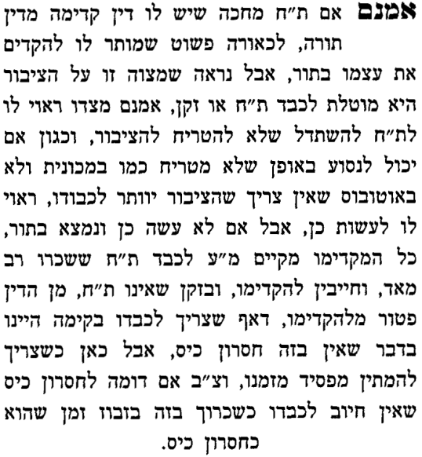
אהבת חסד מצות הלואה ו:יג
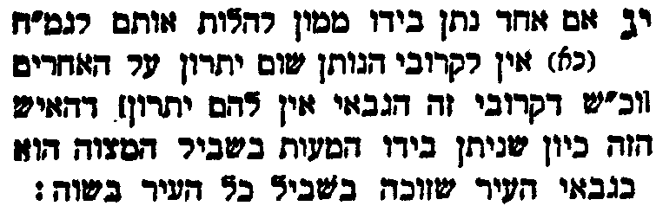

אהבת חסד מצות הלואה ו:ז
